Rotary Club Laufenburg-Fricktal

Rotary-Weihnachtsanlass Partneranlass
Donnerstag, 28. November 2013

Liebe Rotarierinnen und Rotarier
Basel entfaltet in der Adventszeit einen ganz besonderen Charme. Am Donnerstag, 28. November 2013 ist die offizielle Ouvertüre der Basler Weihnacht. Ab 18.30 Uhr wird die Weihnachtsbeleuchtung eingeschaltet und lässt die Stadt in warmem Licht erstrahlen. Diesen idyllischen Moment nehmen wir zum Anlass, uns zur traditionellen Weihnachtsveranstaltung zu treffen.
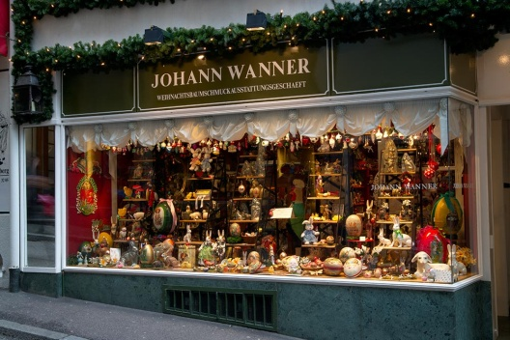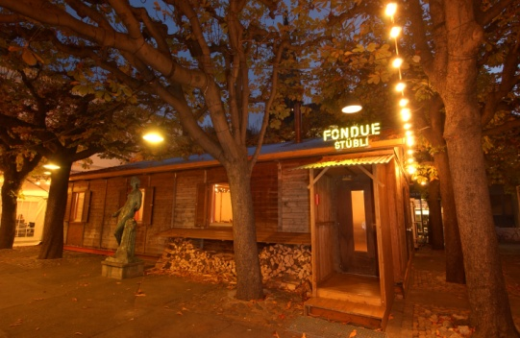
Das Programm:
18.00 Uhr Treffpunkt im Weihnachtskaffee von Johann Wanner an der
Schneidergasse 7 in Basel
Apéro und Begrüssung der Verantwortlichen des Unternehmens Johann Wanner
19.00 Uhr Gemeinsamer Spaziergang durch die Basler Innenstadt über den Weihnachtsmarkt
bis zum Restaurant Kunsthalle
19.45 Uhr Nachtessen in der Fonduestube Restaurant Kunsthalle
Wir empfehlen mit den öffentlichen Verkehrsmitteln nach Basel zu reisen. Abfahrt ab Rheinfelden Bahnhof 17.22 Uhr. Anschliessend Tram bis Haltestelle Marktplatz.
Wer nicht gut zu Fuss ist, bitte bei der Anmeldung vermerken. Wir werden mit 1-2 Autos zum Apéro und anschliessend weiter zum Nachtessen fahren.
Kosten:
Apéro inkl. Snacks und Getränke CHF 25.—
Käse-Fondue complet mit Vorspeise und Dessert* CHF 56.—
Fondue Chinoise Menu complet mit Vorspeise und Dessert* CHF 65.—
*Getränke zum Nachtessen sind individuell zu bezahlen

Anmeldung

Teilnehmer
Vorname / Name
Menu bitte ankreuzen: 0 Käsefondue 0 Fondue Chinoise

Begleitung
Vorname / Name
Menu bitte ankreuzen: 0 Käsefondue 0 Fondue Chinoise

Wir nehmen am Apéro teil 0 Ja 0 Nein

Bitte bei Bemerkungen notieren, ob eine Mitfahrgelegenheit ab Apéro bis Restaurant Kunsthalle oder schon vorher nötig ist.

Bemerkungen:

Bitte bis zum 14. November 2013 an Gaby Gerber (gabygerber@bluewin.ch) senden. Gerne nehmen wir die Anmeldung auch am Lunch entgegen.

